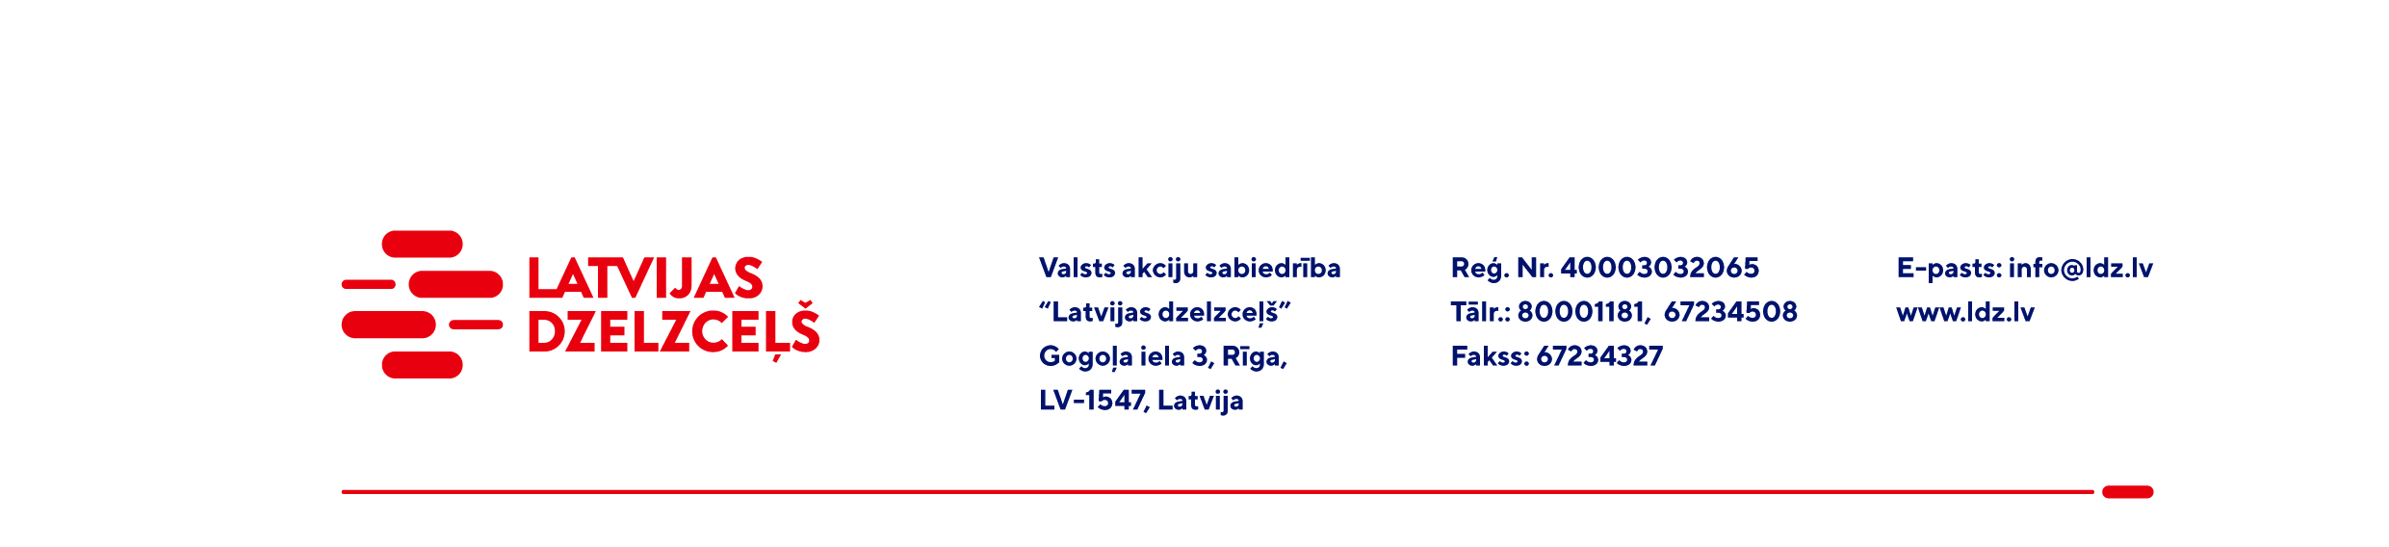

UZAICINĀJUMS KOMERCPIEDĀVĀJUMA IESNIEGŠANAI TIRGUS IZPĒTEI

Valsts akciju sabiedrības “Latvijas dzelzceļš” Sliežu ceļu pārvalde veic tirgus izpēti “Kurināmo akmeņogļu 30t (trīsdesmit tonnas) iegāde” (tālāk tekstā - Iepirkums).

Paredzamais līguma izpildes termiņš: līdz 2022. gada 31. decembrim (ieskaitot).

Tirgus izpētes priekšmets - kurināmās akmeņogles.

Preču piegādes vieta: Latvija, pārdevēja noliktava.

Samaksas nosacījumi: apmaksa tiek veikta 60 (sešdesmit) kalendāro dienu laikā no Iepirkuma pieņemšanas dokumenta parakstīšanas dienas, bet ne mazāk kā 30 (trīsdesmit) kalendārās dienas (norādīt piedāvāto apmaksas termiņu).

Komercpiedāvājuma cena jānorāda EUR (bez PVN).

Komercpiedāvājuma cenā jābūt iekļautiem visiem izdevumiem, transportēšanas, pārkraušanas un administratīvām izmaksām t.sk. muitas, dabas resursu u.c. nodokļi (izņemot PVN), saskaņā ar Latvijas Republikas tiesību aktiem, apdrošināšanai u.c.

Lūdzam Jūs līdz 2022.gada 11.novembrim iesniegt komercpiedāvājumu ar paraksttiesīgās personas parakstu VAS “Latvijas dzelzceļš” Sliežu ceļu pārvaldei, Torņakalna ielā 16, Rīgā, LV-1005 vai elektroniskā formā (parakstītu un ieskenētu kopijas formā vai parakstītu ar drošu elektronisko parakstu), nosūtot uz e-pastu: scp@ldz.lv.

Kontaktpersona - 29532417

